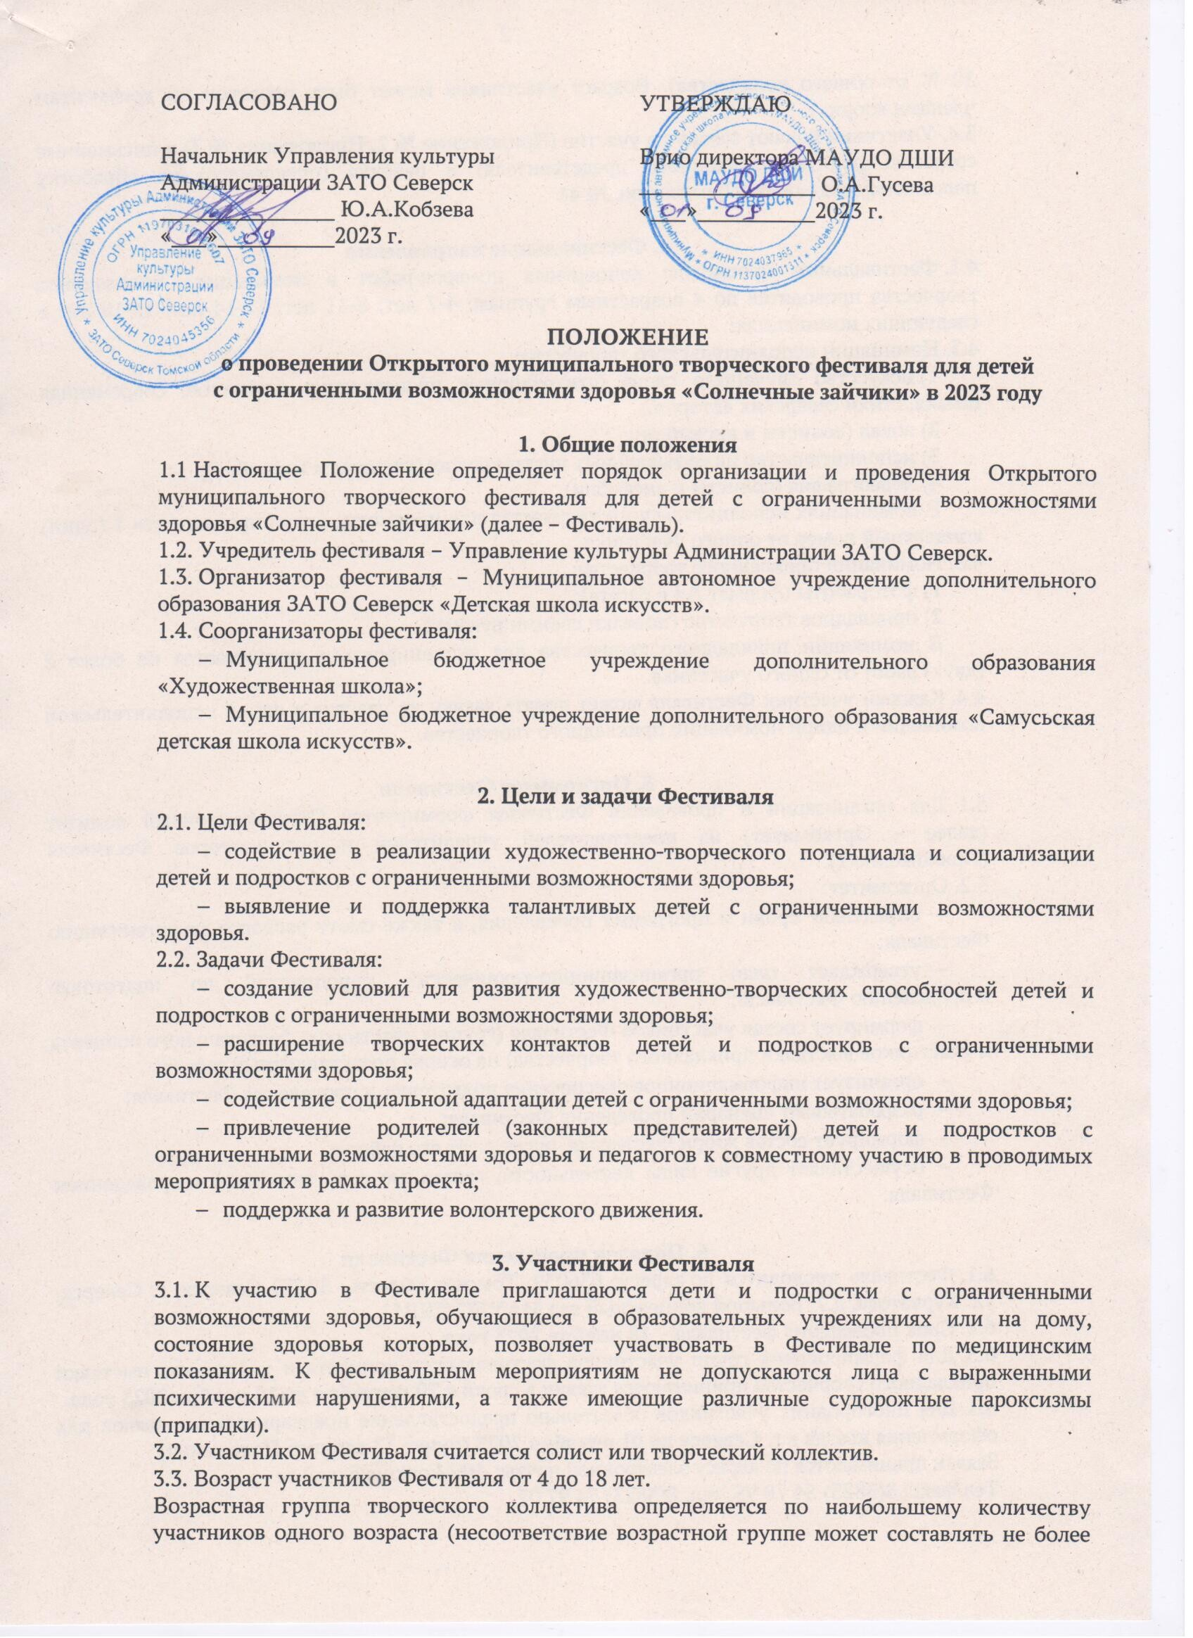
30 % от общего количества). Возраст участников может быть проверен по документам членами жюри.
3.4. Участники подают заявку на участие (Приложение № 2, Приложение № 3) и письменные согласия: родителя (законного представителя) и ребёнка (опекаемого) на обработку персональных данных (Приложение № 4).

4. Фестивальные направления
4.1. Фестивальные просмотры концертных номеров/работ в номинациях прикладного творчества проводятся по 4 возрастным группам: 4-7 лет; 8-11 лет; 12-14 лет; 15-18 лет в следующих номинациях:
4.2. Номинации исполнительского творчества:
1) искусство звучащего слова (стихотворные произведения классиков, современная поэзия, стихи северских авторов);
2) вокал (солисты и ансамбли);
3) исполнительство на музыкальных инструментах (солисты и ансамбли);
4) хореография (солисты и ансамбли).
В номинациях исполнительского творчества для просмотра жюри предлагается 1 (один) концертный номер от одного участника.
4.3. Номинации прикладного творчества:
1) фотоработы (формат А4 в багете);
2) прикладное творчество (поделки своими руками).
В номинации прикладного творчества для экспонирования принимается не более 2 (двух) работ от одного участника.

4.4. Каждый участник Фестиваля может подать заявку на участие в одной исполнительской номинации и одной номинации прикладного творчества.

5. Оргкомитет Фестиваля
5.1. Для организации и проведения Фестиваля формируется Организационный комитет (далее – Оргкомитет) из представителей учредителей и организаторов Фестиваля (Приложение 1).
5.2. Оргкомитет:
- определяет сроки и программу проведения, а также смету расходов на организацию Фестиваля;
- утверждает план организационно-технических мероприятий по подготовке и проведению Фестиваля;
- формирует состав участников Фестиваля (группы участников фестивального концерта и участников выставки прикладного творчества) на основе представленных заявок;
- организует информационное обеспечение подготовки и проведения Фестиваля;
- разрабатывает сценарий проведения Фестиваля;
- формирует состав жюри Фестиваля, организует его работу;
- осуществляет другие виды деятельности, связанные с организацией и проведением Фестиваля.

6. Порядок проведения Фестиваля
6.1. Фестиваль проводится по адресу: 636039, Томская область, ЗАТО Северск, г. Северск, ул. Курчатова, д.7, Большой концертный зал МАУДО ДШИ.
6.2. Срок проведения фестиваля – 18 ноября 2023 года.
6.3. Для формирования групп участников фестивального концерта и участников выставки прикладного творчества принимаются заявки в сроки с 20 сентября до 10 ноября 2023 года.
6.4. Для иногородних участников обязательно предоставление предварительных заявок для оформления въезда в г. Северск до 01 октября 2023 (пункт 13 данного Положения).
Заявки принимаются по адресу электронной почты: dshi-konkurs@mail.ru
Тел/факс: 8(3823) 54 78 95, тел. 8(3823) 54 97 07.

7. Жюри Фестиваля
7.1. Для участия в составе жюри Фестиваля приглашаются не менее 3 представителей организаций культуры и дополнительного художественного образования ЗАТО Северск.
7.2. Членом жюри не может быть родитель (законный представитель) и/или педагог (руководитель коллектива) участника Фестиваля.
7.3. Жюри имеет право присуждать специальные призы Фестиваля при их наличии, рекомендовать концертные номера для участия в муниципальном торжественном мероприятии, посвященном открытию Декады инвалидов в ЗАТО Северск.

8. Критерии оценки
8.1. В номинациях исполнительского творчества:
- уровень исполнительского мастерства;
- артистичность, степень художественного самовыражения;
- художественный уровень произведения и соответствие возрасту исполнителя;
- сценическая культура, костюм;
- композиционное построение номера.
8.2. В номинациях прикладного творчества:
- творческий подход;
- оригинальность авторского решения и художественная выразительность;
- цветовое решение, колорит;
- эстетический вид работы;
- качество выполнения и аккуратность.

9. Условия участия в Фестивале
9.1. Внешний вид участников фестиваля должен быть аккуратным, опрятным.
9.2. Наличие сменной обуви обязательно.
9.3. К участию в фестивале не допускаются участники в спортивной одежде, обуви и в джинсах, если это не предусмотрено спецификой номера.
9.4. Все творческие номера оцениваются по 5-ти бальной системе. Длительность номера - не более 3-х минут.
9.5. На мероприятиях Фестиваля обязательно присутствие сопровождающих: родителей (законных представителей) и/или педагогов (руководителей коллектива), несущих ответственность за безопасность участников в пути следования к месту проведения Фестиваля и во время проведения фестивальных мероприятий.
9.6. Фестиваль является некоммерческим мероприятием. Материальные издержки на организацию выступлений участников (коллективов и солистов) (дорога, проживание, питание, изготовление фонограмм и т.д.) полностью лежат на стороне, направляющей участников Фестиваля.
9.7. В случае нарушения указанных выше требований участник(и) к мероприятиям Фестиваля не допускается.

10. Награждение участников Фестиваля
10.1. Церемония награждения участников проводится в день проведения Фестиваля. Все участники награждаются Дипломами участника Фестиваля «Солнечные зайчики» и подарками (призами), Жюри имеет право учреждать специальные призы.
10.3. Жюри Фестиваля рекомендует концертные номера для участия в муниципальном мероприятии, посвященном открытию Декады инвалидов.

11. Партнёры Фестиваля
11.1. Партнером, меценатом, благотворителем Фестиваля может быть любая организация и/или частное лицо, поддерживающие его цели и задачи, принимающая участие в его финансировании, организации и проведении.
11.2. Партнеры, меценаты, благотворители Фестиваля имеют право учреждать участникам специальные призы.
12. Финансирование Фестиваля
12.1. Финансирование Фестиваля осуществляется за счет средств учредителей и организаторов Фестиваля, партнеров, меценатов, благотворителей, частных пожертвований.

13. Условия участия для иногородних участников Фестиваля
13.1. Для иногородних участников обязательно предоставление в срок до 01 октября 2023 списков на въезд на всех въезжающих: (участники-дети, педагоги, концертмейстеры, родители (законные представители) и т.д.) с указанием следующих данных:
- Ф.И.О. (полностью);
- дата и место рождения (с указанием области, района), гражданство;
- место работы (учебы) и должность;
- номер и серия паспорта (свидетельства о рождении для детей до 14 лет),
- когда и кем выдан документ;
- прописка по паспорту (для детей по паспорту родителей).
13.2. Для оформления въезда направляющая сторона формирует вышеназванные сведения в отдельные формы установленного образца в форматах Word, Exel.
Формы списков составляются в алфавитном порядке и направляются на адрес электронной почты: dshi-konkurs@mail.ru
13.3. Направляющей стороне необходимо внимательно проверить достоверность предоставляемых данных. Без корректно заполненных списков въезд в ЗАТО Северск будет невозможен.

По всем вопросам заполнения списков обращаться по телефону 8 (3823) 54-78-95.

Приложение № 1
к Положению о проведении Открытого муниципального творческого фестиваля для детей с ограниченными возможностями здоровья «Солнечные зайчики»

СОСТАВ
организационного комитета Открытого муниципального творческого фестиваля для детей
с ограниченными возможностями здоровья «Солнечные зайчики» в 2023 году

Председатель организационного комитета:
Кобзева  Юлия Александровна | начальник Управления культуры Администрации ЗАТО Северск
Члены организационного комитета:
Кускова  Татьяна Александровна | советник отдела культуры Управления культуры Администрации ЗАТО Северск
Скорниченко  Елена Павловна | и.о. директора МАУДО ДШИ
Баранович  Наталья Николаевна | заместитель директора МАУДО ДШИ по учебно-воспитательной работе
Жданович  Ирина Викторовна | педагог-организатор МАУДО ДШИ

Приложение № 2
к Положению о проведении Открытого муниципального творческого фестиваля для детей с ограниченными возможностями здоровья «Солнечные зайчики»

ЗАЯВКА*
на участие в Открытом муниципальном творческом фестивале для детей с ограниченными возможностями здоровья «Солнечные зайчики» в 2023 году

1. | Фамилия, имя участника (указывается полностью)  (для коллектива название)
2. | Дата рождения в формате ДД.ММ.ГГГГ/полных лет  (для каждого участника коллектива)
3. | Фестивальное направление/номинация
4. | Наименование организации, направляющей участника(ов)  (если участника подготовил родитель (законный представитель), то заполняется только пункт 5)
5. | Фамилия, имя, отчество (полностью) руководителя/родителя (законного представителя)
6. | Контактный телефон руководителя/родителя (законного представителя).  Адрес электронной почты
7. | Фамилия, имя, отчество (полностью)  всех педагогов (концертмейстеров), дополнительно работающих с участником (коллективом)
8. | Программа выступления:  - название номера;  - автор (композитор, поэт);  - продолжительность номера (обязательно!);  - необходимые технические средства (количество микрофонов, указать носители информации (флешка, диск)
9. | Краткое творческое резюме об участнике (коллективе), в каких фестивалях (конкурсах) принимал участие, достижения и т.д.

*Предоставляемую участниками информацию организаторы не проверяют. Ответственность за правильность написаний фамилий, имён, контактных и иных данных, а также за полноту предоставленных списков участников коллектива возлагается на организацию или родителя (законного представителя), направляющих участника(ов).

Приложение № 3
к Положению о проведении Открытого муниципального творческого фестиваля для детей с ограниченными возможностями здоровья «Солнечные зайчики»

СПИСОК

участников Открытого муниципального творческого фестиваля с ограниченными возможностями здоровья «Солнечные зайчики» в 2023 году

Наименование учреждения: _______________________________________________________
Ответственный (ФИО): ___________________________________________________________
Контактный телефон: ____________________________________________________________

№  п/п | Ф.И.О. участника | Дата рождения | Фестивальное направление (номинация)
1 | 2 | 3 | 4
1.
2.

Приложение № 4
к Положению о проведении Открытого муниципального творческого фестиваля для детей с ограниченными возможностями здоровья «Солнечные зайчики»

СОГЛАСИЕ
на обработку персональных данных
(для несовершеннолетних)

Я, _____________________________________________________________________________;
_{(Ф.И.О.)}
__________________ года рождения; гражданин (-ка) _________________________________;
зарегистрированный(-ая) по адресу _________________________________________________;
место фактического проживания ___________________________________________________;
паспорт серии__________ № ____________ выдан ____________________________________
__________________________________________________________ «__» ________ 20__года;
являюсь законным представителем (мать, отец, опекун) несовершеннолетнего (-ней)
_______________________________________________________________________________
_{(Ф.И.О.)}
_______________года рождения____________________________________________________
________________________________________________________________________________
(воспитанника д/с, учащегося школы и т.п.)
________________________________________________________________________________
________________________________________________________________________________
и в соответствии с требованиями Федерального закона от 27 июля 2006 г. № 152-ФЗ «О персональных данных» даю согласие МАУДО ДШИ ЗАТО Северск на обработку моих персональных данных и персональных данных несовершеннолетнего (-ней): фамилия, имя, отчество; паспортные данные или данные свидетельства о рождении, дата рождения; сведения о гражданстве; адрес регистрации и проживания; контактный телефон; место учебы, специальность, класс, курс, группа.
Предоставленные персональные данные могут использоваться для сбора, систематизации, накопления, хранения, уточнения, подтверждения, обработки, использования, в том числе публикации в средствах массовой информации, на интернет-ресурсах и др., уничтожения по окончании срока действия настоящего Согласия в соответствии с п.3.ч.1.ст. 3 от 27 июля 2006 г. № 152-ФЗ «О персональных данных».
Обработка данных должна осуществляться с целью подготовки всей документации, связанной с организацией и проведением Открытого муниципального творческого фестиваля для детей с ограниченными возможностями здоровья «Солнечные зайчики» и оформлением оценочных и итоговых ведомостей, программы, буклетов, дипломов, благодарностей, сертификатов и т.д., проведением процедуры награждения и публикацией информации о ходе проведения и результатах Фестиваля в СМИ.
Настоящее Согласие действует с момента подачи заявки на участие в Фестивале, является его неотъемлемой частью, и до даты рабочего дня, следующего за датой получения заказного письма, которым направлен отзыв настоящего Согласия в письменной форме.

Настоящим подтверждаю, что предоставленные мною персональные данные являются полными и достоверными.

«____»______________ 20__ г. _________________ _________________
подпись ФИО

СОГЛАСИЕ
на обработку персональных данных
(для совершеннолетних)

Я, _____________________________________________________________________________;
_{(Ф.И.О.)}
__________________ года рождения; гражданин (-ка) _________________________________;
зарегистрированный(-ая) по адресу _________________________________________________;
место фактического проживания ___________________________________________________;
паспорт серии__________ № ____________ выдан ____________________________________
__________________________________________________________ «__» ________ 20__года;
____________________________________________________________________________
и в соответствии с требованиями Федерального закона от 27 июля 2006 г. № 152-ФЗ «О персональных данных» даю согласие МАУДО ДШИ ЗАТО Северск на обработку моих персональных данных и персональных данных несовершеннолетнего (-ней): фамилия, имя, отчество; паспортные данные или данные свидетельства о рождении, дата рождения; сведения о гражданстве; адрес регистрации и проживания; контактный телефон; место учебы, специальность, класс, курс, группа.
Предоставленные персональные данные могут использоваться для сбора, систематизации, накопления, хранения, уточнения, подтверждения, обработки, использования, в том числе публикации в средствах массовой информации, на интернет-ресурсах и др., уничтожения по окончании срока действия настоящего Согласия в соответствии с п.3.ч.1.ст. 3 от 27 июля 2006 г. № 152-ФЗ «О персональных данных».
Обработка данных должна осуществляться с целью подготовки всей документации, связанной с организацией и проведением Открытого муниципального творческого фестиваля для детей с ограниченными возможностями здоровья «Солнечные зайчики» и оформлением оценочных и итоговых ведомостей, программы, буклетов, дипломов, благодарственных писем, сертификатов и т. д., проведением процедуры награждения и публикацией информации о ходе проведения и результатах Фестиваля в СМИ.
Настоящее Согласие действует с момента подачи заявки на участие в Фестивале, является его неотъемлемой частью, и до даты рабочего дня, следующего за датой получения заказного письма, которым направлен отзыв настоящего Согласия в письменной форме.

Настоящим подтверждаю, что предоставленные мною персональные данные являются полными и достоверными.

«____»______________ 20___ г. _________________ _________________
подпись ФИО

